2020年度

四川省德阳市

罗江区交通运输局（本级）

部门决算公开

目录

第一部分 部门概况………………………………………………………………4

一、基本职能及主要工作……………………………………………………4

二、机构设置…………………………………………………………………8

第二部分 部门决算情况说明……………………………………………………9

一、收入支出决算总体情况说明……………………………………………9

二、收入决算情况说明………………………………………………………9

三、支出决算情况说明………………………………………………………10

四、财政拨款收入支出决算总体情况说明…………………………………11

五、一般公共预算财政拨款支出决算情况说明……………………………12

六、一般公共预算财政拨款基本支出决算情况说明………………………16

七、“三公”经费财政拨款支出决算情况说明………………………………17

八、政府性基金预算支出决算情况说明……………………………………19

九、 国有资本经营预算支出决算情况说明…………………………………19

十、其他重要事项的情况说明………………………………………………19

第三部分 名词解释………………………………………………………………31

第四部分 附件……………………………………………………………………34

附件1…………………………………………………………………………34

附件2…………………………………………………………………………41

第五部分 附表……………………………………………………………………65

一、收入支出决算总表………………………………………………………65

二、收入决算表………………………………………………………………65

三、支出决算表………………………………………………………………65

四、财政拨款收入支出决算总表……………………………………………65

五、财政拨款支出决算明细表………………………………………………65

六、一般公共预算财政拨款支出决算表……………………………………65

七、一般公共预算财政拨款支出决算明细表………………………………65

八、一般公共预算财政拨款基本支出决算表………………………………65

九、一般公共预算财政拨款项目支出决算表………………………………65

十、一般公共预算财政拨款“三公”经费支出决算表……………………65

十一、政府性基金预算财政拨款收入支出决算表…………………………65

十二、政府性基金预算财政拨款“三公”经费支出决算表………………65

十三、国有资本经营预算财政拨款收入支出决算表………………………65

十四、国有资本经营预算财政拨款支出决算表……………………………65

# 第一部分 部门概况

## 一、基本职能及主要工作

（一）主要职能。

1、贯彻执行国家、省、市有关交通运输行业的方针、政策和法律、法规、规章及行政规范性文件上。组织拟定并监督实施全县公路、水路等行业规划，会同有关部门组织编制综合运输体系规划，参与拟订物流业发展战略和规划。

2、负责本系统、本部门依法行政工作，落实行政执法责任制。指导公路、水路行业有关体制改革工作。

3、承担公路、水路交通运输市场监管责任，指导城乡客运管理工作，指导出租汽车行业管理工作，会同有关部门制定运输价格。

4、承担水上交通安全监管责任。负责船员管理相关工作。指导水上交通安全事故、船舶及相关水上设施污染事故的应急处置，依法组织或参与事故调查处理工作。

5、负责提出公路、水路固定资产投资规模和方向、县财政性资金安排建议，按照规定权限审批、核准国家、省规划内和年度计划规模内固定资产投资项目。会同有关部门拟订公路、水路有关规费政策并监督实施，提出有关财政、土地、价格等政策建议。指导交通运输行业审计工作。

6、承担公路、水路建设市场监管责任。组织协调公路、水路有关重点工程质量、安全生产监督管理工作；负责对交通行业和产业项目的招投标活动的监督；按规定负责码头、渡改桥规划工作，指导交通运输行业特许经营管理；会同有关部门组织实施交通运输行业资格管理工作。

7、负责全县公路、水路交通建设（含客货运输和旅游运输场站建设）行业管理，维护交通建设行业平等竞争秩序。组织实施国家和省、市、县重点公路、水路工程建设，监督全县地方交通建设项目实施。

8、负责全公路、水路设施的维护和路产、路权及路政管理工作。

9、指导公路、水路行业安全生产和应急管理工作。按规定组织协调国家、省、市、县重点物资和紧急客货运输，组织协调地方交通战备工作，承担国防动员有关工作。

10、贯彻执行交通运输科技政策，推广新的科技项目，加强行业科技创新和进步，指导公路、水路行业环境保护和节能减排工作。

11、指导交通行业的体制改革和交通特许经营企业的管理，建立健全规范的交通行业财务管理与会计核算体系，监督管理县属交通行业国有资产。

12、负责公路、水路有关涉外工作，开展对外经济技术交流与合作，指导全县交通运输行业招商引资和利用外资工作。

13、承担县政府公布的有关行政审批及公共服务事项。

14、承办县政府交办的其他事项。

（二）2020年重点工作完成情况。

**1、提前谋划，做好交通专项规划工作。**2020年，我局组织编制了“十四五”综合交通规划和农村公路网专项规划，明确了“十四五”时期交通发展思路、发展目标、发展任务，为未来交通发展提供科学指引，为上级项目和资金的争取提供有力依据。

**2、积极推动快速通道项目建设。**截至目前，德罗干道罗江段整个路基工程已完成30%，营盘梁子隧道已进场施工，已完成投资3亿元（年度计划为4亿元），占年度计划投资的75%；德罗干道北延线前期工作已基本完成，已于2019年6月将前期资料移交市发展集团；S211德阳至绵阳机场快速通道、S108成德大道北延线等重大交通项目，我局已配合市交通局完成国土空间控制规划编制工作。

**3、全力推进国省道建设项目。**G108线永平大桥加宽改造工程已于今年1月全面竣工并实现通车；G108罗江段预防性养护工程已于4月全面完工；G108线永平大桥至罗蟠路口段改（扩）建工程已完成前期工作；G108刘家桥整治项目11月10日正式进场施工。

**4、稳步推进站点建设项目。**大井养护站、公路机械化养护中心项目已完工；罗江城际列车客运枢纽站项目正在进行装饰施工；白马关养护站上级补助资金已到位，正在开展前期工作。

**5、支撑乡村振兴，实施农村公路提档升级工程。**发挥农村公路对乡村振兴的支撑保障作用，围绕罗江农业产业发展布局，实施农村公路提档升级工程。**一是**建设产业路，实施金山镇大井村路旅融合产业道路、金山镇明月村路旅融合产业路建设项目、鄢家镇双铧村至天台村路旅融合产业道路改建工程，三条产业道路总里程10.575公里，已于今年6月全面完工。**二是**整治破损路面，已完成子汉路、慧新路、河黄路等骨架路网的破损路面整治。**三是**整治农村公路危桥，高拱桥正在进行上部结构施工，泻洪桥即将进场施工。**四是**实施村道安全生命防护工程，目前上级补助资金已到位，正在开展前期工作。

**6、助力脱贫攻坚，实施交通扶贫项目。**强化交通基础设施对脱贫攻坚的支撑引领作用，实施交通扶贫项目。**一是**建设扶贫路，已完成5公里扶贫道路建设。**二是**整治通村公路“畅返不畅”，目前已完成对不满足相关技术标准或路面破损严重的通村公路的整治。

**7、服务建制村调整，实施撤并建制村通硬化路工程。**建制村调整后，为方便群众生产生活、促进村级经济的发展，我局积极推动改善撤并建制村道路通行环境。**一是**改造提升现有道路，按照省交通厅要求，我局核查了被撤并村至并入村的道路情况，梳理出103.4公里需进行加宽或路面改造的撤并建制村道路，目前已将建设需求上报省厅争取项目资金支持。**二是**打通断头路，新建中发村至吴家陵村间断头路3公里、换马村至二酉村间断头路2.5公里。

**8、强化责任意识、深入推进党风廉政建设。**将党风廉政建设与反腐败工作纳入全局中心工作，明确责任，全面落实 “两个责任”监管平台的各项任务。重点抓好公务用车管理、公务油卡管理、值班值守以及重要节点提醒等监管工作，并开展了驾培行业和招投标领域专项工作整治，今年我局专题研究党风廉政建设工作3次，观看警示教育片2部，实地开展廉政警示教育1次，开展谈心谈话100余人次，今年未发生违反中央八项规定以及未发生任何违纪违法行为。

## 二、机构设置

德阳市罗江区交通运输局（本级）下属二级单位0个，其中行政单位0个，参照公务员法管理的事业单位0个，其他事业单位0个。

纳入罗江区交通运输局（本级）2020年度部门决算编制范围的二级预算单位包括：

1. 德阳市罗江区交通运输局（本级）
2. 四川省德阳市罗江区地方海事处

# 第二部分2020年度部门决算情况说明

1. 收入支出决算总体情况说明

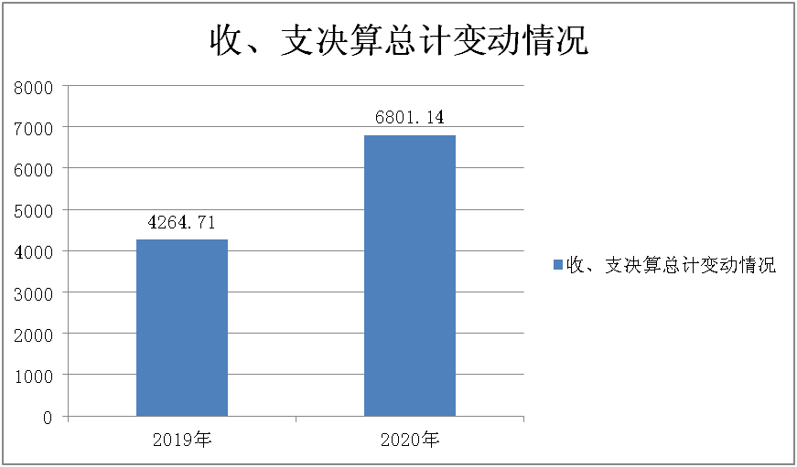2020年度收、支总计6801.14万元。与2019年相比，收、支总计各增加2536.43万元，增长59.47%。主要变动原因是今年新增了专项债券项目资金和上级主管部门转拨的一般项目资金都有所增加。

（图1：收、支决算总计变动情况图）（柱状图）

1. 收入决算情况说明

2020年本年收入合计5798.88万元，其中：一般公共预算财政拨款收入2943.22万元，占50.75%；政府性基金预算财政拨款收入2400.00万元，占41.39%；上级补助收入0万元，占0%；事业收入0万元，占0%；经营收入0万元，占0%；附属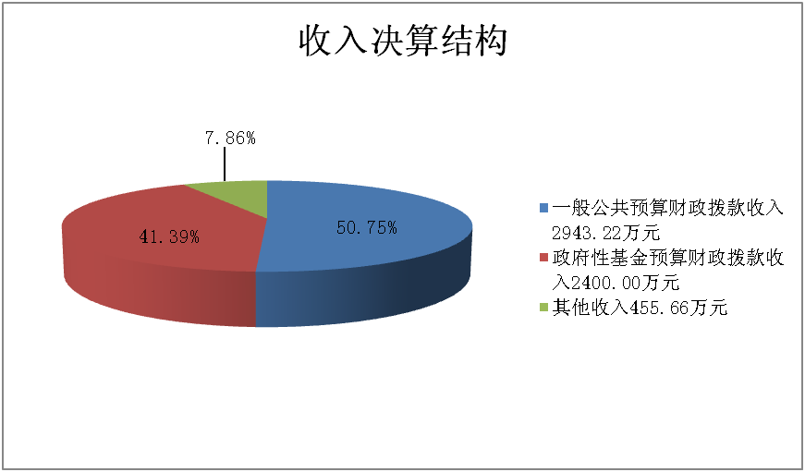单位上缴收入0万元，占0%；其他收入455.66万元，占7.86%。

（图2：收入决算结构图）（饼状图）

1. 支出决算情况说明

2020年本年支出合计5106.67万元，其中：基本支出242.06万元，占4.74%；项目支出4864.61万元，占95.26%；上缴上级支出0万元，占0%；经营支出0万元，占0%；对附属单位补助支出0万元，占0%。

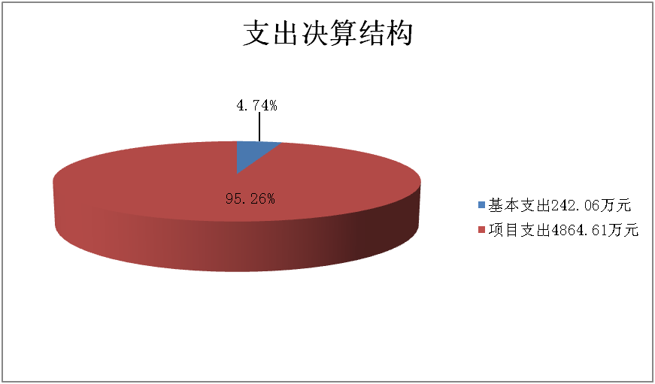

（图3：支出决算结构图）（饼状图）

四、财政拨款收入支出决算总体情况说明

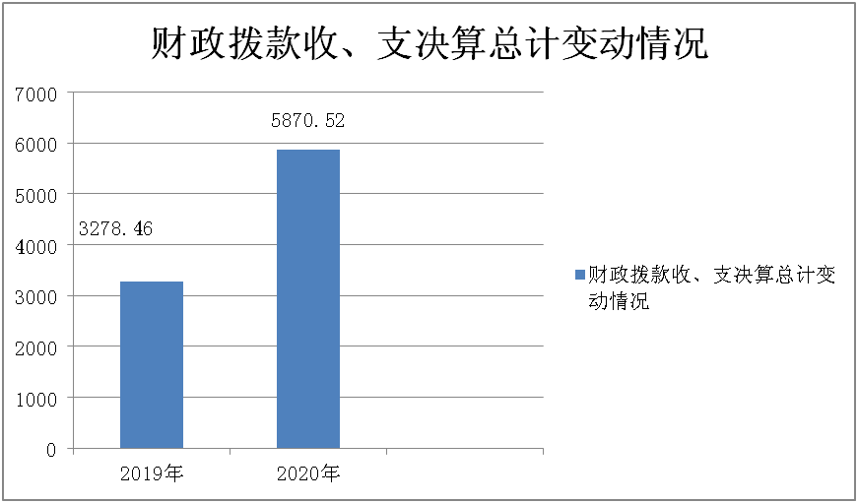2020年财政拨款收、支总计5870.52万元。与2019年相比，财政拨款收、支总计各增加2592.06万元，增长79.06%。主要变动原因是今年新增了专项债券项目资金。

（图4：财政拨款收、支决算总计变动情况）（柱状图）

五、**一**般公共预算财政拨款支出决算情况说明

**（一）一般公共预算财政拨款支出决算总体情况**

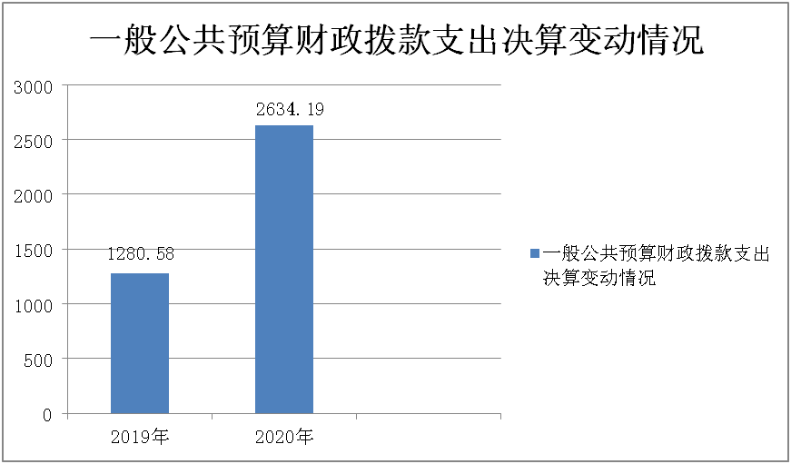2020年一般公共预算财政拨款支出2634.19万元，占本年支出合计的51.58%。与2019年相比，一般公共预算财政拨款增加1353.61万元，增长105.7%。主要变动原因是今年开工的在建项目比2019年增加，同时续建项目进度加快，支出相应增加。

（图5：一般公共预算财政拨款支出决算变动情况）（柱状图）

**（二）一般公共预算财政拨款支出决算结构情况**

2020年一般公共预算财政拨款支出2634.19万元，主要用于以下方面:**一般公共服务（类）**支出0万元，占0%；**教育支出（类）**0万元，占0%；**科学技术（类）**支出0万元，占0%；**文化旅游体育与传媒（类）**支出0万元**，**占0%；**社会保障和就业（类）**支出53.46万元，占2.03%；**卫生健康（类）支出**8.2万元，占0.31%；**节能环保（类）**支出67万元，占2.54%；**城乡社区（类）**支出0万元，占0%；**农林水（类）**支出404.35万元，占15.35%；**交通运输（类）**支出2088.27万元，占79.28%；**资源勘探工业信息等（类）**支出0万元，占0%；**商业服务业等（类）**支出0万元，占0%；**金融（类）**支出0万元，占0%；**援助其他地区（类）**支出0万元，占0%；**自然资源海洋气象等（类）**支出0万元，占0%；**住房保障（类）**支出12.92万元，占0.49%；**粮油物资储备（类）**支出0万元，占0%；**国有资本经营预算（类）**支出0万元，占0%；**灾害防治及应急管理（类）**支出0万元，占0%；**其他（类）**支出0万元，占0%；**债务还本（类）**支出0万元，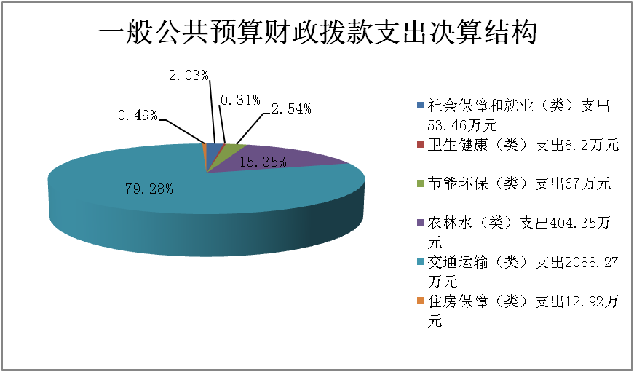占0%；**债务付息（类）**支出0万元，占0%；**抗疫特别国债安排的（类）**支出0万元，占0%。

（图6：一般公共预算财政拨款支出决算结构）（饼状图）

**（三）一般公共预算财政拨款支出决算具体情况**

**2020年一般公共预算支出决算数为2634.19**，**完成预算76%。其中：**

**1.社会保障和就业（类）行政事业单位离退休（款）机关事业单位基本养老保险缴费支出（项）**：2020年决算数为12.01万元，完成预算100%。

**2.社会保障和就业（类）行政事业单位离退休（款）机关事业单位职业年金缴费支出（项）**：2020年决算数为6.00万元，完成预算100%。

**3.社会保障和就业（类）行政事业单位离退休（款）其他行政事业单位离退休支出（项）：**2020年决算数为17.36万元，完成预算100%。

**4.社会保障和就业（类）抚恤（款）死亡抚恤（项）：2020年决算数为18.08万元，**完成预算100%。

**5.卫生健康支出（类）公共卫生（款） 突发公共卫生事件应急处理（项）：2020年决算数为3.32万元，**完成预算33.2%。决算数小于预算数的原因是项目还在实施，按进度支付款项，资金需结转2021年继续使用。  
　　**6.卫生健康支出（类）行政事业单位医疗（款）行政单位医疗（项）:**2020年决算数为4.88万元，完成预算100%。

**7.卫生健康支出（类）行政事业单位医疗（款）其他行政事业单位医疗支出（项）：**2020年决算数为0.40万元，完成预算100%。

**8.节能环保支出（类）能源节约利用（款）能源节约利用（项）：**2020年决算数为67万元，完成预算100%。

**9.农林水支出（类）农村综合改革（款） 其他农村综合改革支出（项）：**2020年决算数为404.35万元，完成预算100%。

**10.交通运输支出（类）公路水路运输（款）行政运行（项）：**2020年决算数为169.19万元，完成预算100%。

**11.交通运输支出（类）公路水路运输（款）一般行政管理事务（项）：**2020年决算数为40.70万元，完成预算100%。

**12.交通运输支出（类）公路水路运输（款）公路建设（项）：**2020年决算数为177.01万元，完成预算46.22%。决算数小于预算的原因是机养中心、国省道维修、大井养护站等项目还正在实施中，按进度支付款项，项目资金需结转2021年继续使用。

**13.交通运输支出（类）公路水路运输（款）其他公路水路运输支出（项）：**2020年决算数为1624.07万元，完成预算78.63%，决算数小于预算的原因是部分项目还正在实施中，按进度支付款项，项目资金需结转2021年继续使用。

**14.交通运输支出（类）成品油价格改革对交通运输的补贴（款） 对出租车的补贴（项）：**2020年决算数为11.11万元，完成预算100%。

**15.交通运输支出（类）车辆购置税支出（款）车辆购置税用于公路等基础设施建设支出（项）：**2020年决算数为66.19万元，完成预算26.65%，决算数小于预算数的主要原因是2020年村道窄路加宽项目、2020年村道公路安全生命防护工程、公路危桥改造项目正在实施中，按进度支付款项，项目资金需结转2021年继续使用。

**16.住房保障支出（类）住房改革支出（款）住房公积金（项）：**2020年决算数为12.92万元，完成预算100%。

六**、一**般公共预算财政拨款基本支出决算情况说明

2020年一般公共预算财政拨款基本支出240.44万元，其中：

人员经费222.08万元，主要包括：基本工资41.36万元、津贴补贴95.72万元、奖金3.59万元、伙食补助费0万元、绩效工资0万元、机关事业单位基本养老保险缴费11.96万元、职业年金缴费5.98万元、其他社会保障缴费5.55万元、其他工资福利支出3.64万元、离休费0万元、退休费0万元、抚恤金18.08万元、生活补助18.27万元、医疗费补助0万元、奖励金0.04万元、住房公积金17.89万元、其他对个人和家庭的补助支出0万元等。  
　　日常公用经费18.36万元，主要包括：办公费3.21万元、印刷费0万元、咨询费0万元、手续费0万元、水费0.18万元、电费0万元、邮电费1.16万元、取暖费0万元、物业管理费0万元、差旅费0.69万元、因公出国（境）费用0万元、维修（护）费0.05万元、租赁费0万元、会议费0万元、培训费0万元、公务接待费0.64万元、劳务费1.15万元、委托业务费0万元、工会经费2.03万元、福利费0.48万元、公务用车运行维护费0.83万元、其他交通费7.9万元、税金及附加费用0万元、其他商品和服务支出0.04万元、办公设备购置0万元、专用设备购置0万元、信息网络及软件购置更新0万元、其他资本性支出0万元等。

七、“三公”经费财政拨款支出决算情况说明

**（一）“三公”经费财政拨款支出决算总体情况说明**

2020年“三公”经费财政拨款支出决算为1.94万元，完成预算38.80%，决算数小于预算数的主要原因是按照《党政机关厉行节约反对浪费条例》及省、市、区相关要求，简化接待工作；规范公务用车管理，降低了公务接待费和公务用车运行成本，使得2020年“三公”经费支出总额降低。

**（二）“三公”经费财政拨款支出决算具体情况说明**

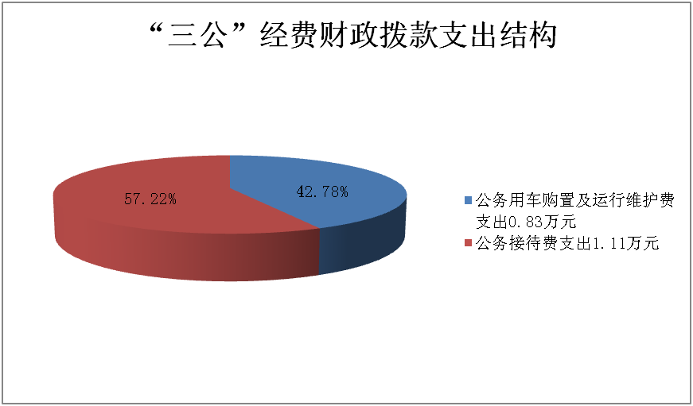2020年“三公”经费财政拨款支出决算中，因公出国（境）费支出决算0万元，占0%；公务用车购置及运行维护费支出决算0.83万元，占42.78%；公务接待费支出决算1.11万元，占57.22%。具体情况如下：

（图7：“三公”经费财政拨款支出结构）（饼状图）

**1.因公出国（境）经费支出**0万元，**完成预算0%。**全年安排因公出国（境）团组0次，出国（境）0人。因公出国（境）支出决算与2019年持平。

**2.公务用车购置及运行维护费支出**0.83万元,**完成预算42%。**公务用车购置及运行维护费支出决算比2019年减少0.08万元，下降9.64%。主要原因是实行了公务用车改革，严格公务用车管理，减少车辆运行费用。

其中：**公务用车购置支出**0万元。全年按规定更新购置公务用车0辆，金额0元。截至2020年12月底，单位共有公务用车1辆，其中：主要领导干部用车0辆、机要通信用车0辆、应急保障用车0辆、 执法执勤用车1辆。

**公务用车运行维护费支出**0.83万元。主要用于海事管理，公路水路安全生产和应急管理，抢险救灾等所需的公务用车燃料费、维修费、过路过桥费、保险费等支出。

**3.公务接待费支出**1.11万元，**完成预算37%。**公务接待费支出决算比2019年减少1.36万元，下降55%。主要原因是上级部门考核、检查、验收接待，业务单位交流合作及项目推进接待和兄弟县市到我局交流学习接待较上年有所减少，其中：

**国内公务接待支出**1.11万元，主要用于执行公务、开展业务活动开支的交通费、住宿费、用餐费等。国内公务接待13批次，113人次（不包括陪同人员），共计支出1.11万元，具体内容包括：一是项目推进接待0.32万元；二是上级部门检查、考核、验收等其他公务接待0.79万元。

**外事接待支出**0万元，外事接待0批次，0人，共计支出0万元。

八、政府性基金预算支出决算情况说明

2020年政府性基金预算拨款支出2400万元。

1. 国有资本经营预算支出决算情况说明

2020年国有资本经营预算拨款支出0万元。

十、其他重要事项的情况说明

**（一）机关运行经费支出情况**

2020年，罗江区交通运输局（本级）机关运行经费支出18.36万元，比2019年减少3.5万元，下降16%。主要原因是人员减少，公用经费相应减少，以及贯彻中、省、市、区厉行节约反对浪费相关规定，严格压缩支出。

**（二）政府采购支出情况**

2020年，罗江区交通运输局（本级）政府采购支出总额0万元，其中：政府采购货物支出0万元、政府采购工程支出0万元、政府采购服务支出0万元。授予中小企业合同金额0万元，占政府采购支出总额的0%，其中：授予小微企业合同金额0万元，占政府采购支出总额的0%。

**（三）国有资产占有使用情况**

截至2020年12月31日，罗江区交通运输局（本级）共有车辆1辆，其中：主要领导干部用车0辆、机要通信用车0辆、应急保障用车0辆、执法执勤用车1辆、特种专业技术用车0辆、离退休干部用车0辆、其他用车0辆，单价50万元以上通用设备0台（套），单价100万元以上专用设备0台（套）。

**（四）预算绩效管理情况。**

根据预算绩效管理要求，本部门（单位）在年初预算编制阶段，对12个项目编制了绩效目标，预算执行过程中，选取5个项目开展绩效监控，年终执行完毕后，对5个项目开展了绩效目标完成情况自评。

本部门按要求对2020年部门整体支出开展绩效自评，从评价情况来看2020年财政拨款基本保障了我局在职人员11人、退休人员7人共18人的人员和公用经费以及履行职能、职责完成交通各项工作任务的运转所需经费，较好的发挥了财政资金对地方交通建设的效益。本部门还自行组织了7个项目支出绩效评价，从评价情况来看都能较好地完成了年初目标，有效规范了公路运输行为、保护公路基础设施、建立了规范有序的道路运输市场，确保了群众出行、车辆通行安全、舒适、便捷，满足了群众生活需求，为我区对外交流提供基础保障。

1.项目绩效目标完成情况。  
 本部门在2020年度部门决算中反映“2016年度撤并村和村道窄路加宽项目”、“成德大道德罗项目示范段北延线前期工作经费”、“蟠龙大桥红岩大桥拆除重建工程初步勘察及初步设计服务费”、“道路建设资金项目”、“交通运输管理和项目储备工作经费”等5个项目绩效目标实际完成情况。

（1）2016年度撤并村和村道窄路加宽项目绩效目标完成情况综述。项目全年预算数239.95万元，执行数为227.93万元，完成预算的95%。通过项目实施，保障了群众出行的需要，提高当地经济的发展，发现的主要问题：按照文件要求该项目已于2018年完工，2020年进行竣工验收，经验收全部合格，均无质量安全问题，基本实现了预期的绩效目标，但仍然存在着多数道路较窄，严重影响道路通行效率，随着经济发展，存在多数窄路急需加宽的需求，需加大道路加宽的投资力度。下一步改进措施：由于经济水平的提高，人民群众对道路的要求日益提高，随着公路货运重载交通量的增大，为保障人民群众满意的出行，在保障经济建设需要的前提下，加大农村公路建设资金的投入。

1. 成德大道德罗项目示范段北延线前期工作经费项目绩效目标完成情况综述。项目全年预算数80万元，执行数为80万元，完成预算的100%。通过项目实施，保障道路建设的实施依据的充分，提高了项目推进进度，发现的主要问题：资金保障视区财力，无法在年初预算时进行预算。下一步改进措施：加大项目资金的筹措力度。
2. 蟠龙大桥红岩大桥拆除重建工程初步勘察及初步设计服务费项目绩效目标完成情况综述。项目全年预算数30万元，执行数为30万元，完成预算的100%。通过项目实施，保障道路建设的实施依据的充分，提高了项目推进进度，发现的主要问题：资金保障视区财力，无法在年初预算时进行预算。下一步改进措施：加大项目资金的筹措力度。
3. 道路建设资金项目绩效目标完成情况综述。项目全年预算数176.42万元，执行数为176.42万元，完成预算的100%。通过项目实施，保障了群众出行的需要，提高当地经济的发展，发现的主要问题：随着经济发展，载重车辆日益增加，道路承载能力有限，特别是农村道路尤为明显，由于资金缺口较大，现仍未改变我区农村公路道路通行能力较弱的局面，严重影响道路通行效率。下一步改进措施：为保障人民群众满意的出行，在保障经济建设需要的前提下，需加大农村公路建设资金的投入。
4. 交通运输管理和项目储备工作经费项目绩效目标完成情况综述。项目全年预算数35.50万元，执行数为35.50万元，完成预算的100%。通过项目实施，保障了最大限度争取上级补助项目，加快交通基础设施建设，使道路路网和服务功能得到逐步改善提升，促进我区交通运输事业有序健康发展，为我区脱贫攻坚和经济社会发展提供良好的服务。发现的主要问题：主要是预算编制与执行还存在一点小的偏差，主要原因是聘用人员保险费基数上调，造成费用增加，以及联系省市主管部门外出差旅费不能准确预计，与年初计划存在偏差。下一步改进措施：加强业务工作的学习，提高预算的科学性和准确性。

|  |  |  |  |  |  |
| --- | --- | --- | --- | --- | --- |
| **项目绩效目标完成情况表** (2020 年度) | | | | | |
| 项目名称 | | | 2016年度撤并村和村道窄路加宽项目 | | |
| 预算单位 | | | 罗江区交通运输局 | | |
| 预算执行情况(万元) | 预算数: | | 239.95 | 执行数: | 227.93 |
| 其中-财政拨款: | | 239.95 | 其中-财政拨款: | 227.93 |
| 其它资金: | | 0 | 其它资金: | 0 |
| 年度目标完成情况 | 预期目标 | | | 实际完成目标 | |
| 项目已完工，2020年需完成撤并村通硬化路剩余433.3万元的建设费用和村道窄路加宽剩余23.5万元的建设费用支付。 | | | 2020年预算实际安排239.95万元撤并村通硬化路和村道窄路加宽剩余建设费用的支付，实际完成支付227.93万元。 | |
| 绩效指标完成情况 | 一级指标 | 二级指标 | 三级指标 | 预期指标值(包含数字及文字描述) | 实际完成指标值(包含数字及文字描述) |
| 项目完成指标 | 数量指标 | 建设里程 | 54.6公里 | 54.6公里 |
| 项目完成指标 | 质量指标 | 项目验收合格率 | 100% | 100% |
| 项目完成指标 | 时效指标 | 按期完成建设任务 | 完成 | 完成 |
| 项目完成指标 | 成本指标 | 剩余建设费用 | 239.95万元 | 227.93万元 |
| 效益指标 | 社会效益指标 | 改善农村公路通行环境 | 明显 | 明显 |
| 效益指标 | 可持续影响指标 | 项目持续发挥作用的期限 | 长期 | 长期 |
| 满意度指标 | 服务对象满意度指标 | 群众对项目发挥作用的认可度 | ≥90% | ≥90% |

|  |  |  |  |  |  |
| --- | --- | --- | --- | --- | --- |
| **项目绩效目标完成情况表** (2020 年度) | | | | | |
| 项目名称 | | | 成德大道德罗项目示范段北延线前期工作经费 | | |
| 预算单位 | | | 罗江区交通运输局 | | |
| 预算执行情况(万元) | 预算数: | | 80 | 执行数: | 80 |
| 其中-财政拨款: | | 80 | 其中-财政拨款: | 80 |
| 其它资金: | | 0 | 其它资金: | 0 |
| 年度目标完成情况 | 预期目标 | | | 实际完成目标 | |
| 完成项目前期工作，为项目开工建设奠定基础。 | | | 完成初步设计、评审、行洪论证、环评、水保等前期工作 | |
| 绩效指标完成情况 | 一级指标 | 二级指标 | 三级指标 | 预期指标值(包含数字及文字描述) | 实际完成指标值(包含数字及文字描述) |
| 项目完成指标 | 数量指标 | 初步设计、评审、行洪论证、环评、水保等前期工作成果资料 | 电子档1份、纸质档2份 | 电子档1份、纸质档2份 |
| 项目完成指标 | 质量指标 | 评审及审查通过率 | 100% | 100% |
| 项目完成指标 | 时效指标 | 按期完成 | 完成 | 完成 |
| 项目完成指标 | 成本指标 | 前期工作服务费 | 80 | 80 |
| 效益指标 | 社会效益指标 | 带动区域经济发展 | 明显 | 明显 |
| 效益指标 | 可持续影响指标 | 项目持续发挥作用的期限 | 长期 | 长期 |
| 满意度指标 | 服务对象满意度指标 | 对项目发挥作用的满意度 | ≥90% | ≥90% |
| **项目绩效目标完成情况表** (2020 年度) | | | | | |
| 项目名称 | | | 蟠龙大桥红岩大桥拆除重建工程初步勘察及初步设计服务费 | | |
| 预算单位 | | | 罗江区交通运输局 | | |
| 预算执行情况(万元) | 预算数: | | 30 | 执行数: | 30 |
| 其中-财政拨款: | | 30 | 其中-财政拨款: | 30 |
| 其它资金: | | 0 | 其它资金: | 0 |
| 年度目标完成情况 | 预期目标 | | | 实际完成目标 | |
| 完成危桥初步设计及评审 | | | 完成危桥初步设计及评审 | |
| 绩效指标完成情况 | 一级指标 | 二级指标 | 三级指标 | 预期指标值(包含数字及文字描述) | 实际完成指标值(包含数字及文字描述) |
| 项目完成指标 | 数量指标 | 前期工作成果资料 | 电子版1份，纸质版2份 | 电子版1份，纸质版2份 |
| 项目完成指标 | 质量指标 | 评审及审查通过率 | 100% | 100% |
| 项目完成指标 | 时效指标 | 按期完成 | 完成 | 完成 |
| 项目完成指标 | 成本指标 | 勘察设计服务费 | 30 | 30 |
| 效益指标 | 社会效益指标 | 消除桥梁安全隐患，提高服务水平 | 明显 | 明显 |
| 效益指标 | 可持续影响指标 | 项目持续发挥作用的期限 | 长期 | 长期 |
| 满意度指标 | 服务对象满意度指标 | 群众对项目发挥作用的认可度 | ≥90% | ≥90% |
| **项目绩效目标完成情况表** (2020 年度) | | | | | |
| 项目名称 | | | 道路建设资金项目 | | |
| 预算单位 | | | 罗江区交通运输局 | | |
| 预算执行情况(万元) | 预算数: | | 176.42 | 执行数: | 176.42 |
| 其中-财政拨款: | | 176.42 | 其中-财政拨款: | 176.42 |
| 其它资金: | |  | 其它资金: |  |
| 年度目标完成情况 | 预期目标 | | | 实际完成目标 | |
| 对新盛镇东岳村组道建设、新石路路面维修、子汉路（新盛镇至青市界）路面维修、2018年农村公路窄路面增设错车道工程等项目建设完成 | | | 已完成新盛镇东岳村组道建设、新石路路面维修、子汉路（新盛镇至青市界）路面维修、2018年农村公路窄路面增设错车道工程等项目的建设任务 | |
| 绩效指标完成情况 | 一级指标 | 二级指标 | 三级指标 | 预期指标值(包含数字及文字描述) | 实际完成指标值(包含数字及文字描述) |
| 项目完成指标 | 数量指标 | 错车道个数 | 182个 | 182个 |
| 项目完成指标 | 数量指标 | 道路维修里程 | 7.382公里 | 7.382公里 |
| 项目完成指标 | 质量指标 | 验收合格率 | 100% | 100% |
| 项目完成指标 | 时效指标 | 按期完成投资 | 100% | 100% |
| 项目完成指标 | 成本指标 | 建设费用 | 176.42 | 176.42 |
| 效益指标 | 社会效益指标 | 改善农村公路通行环境 | 作用明显 | 作用明显 |
| 效益指标 | 可持续影响指标 | 项目持续发挥作用的期限 | 长期 | 长期 |
| 满意度指标 | 服务对象满意度指标 | 群众对项目发挥作用的认可度 | ≥90% | ≥90% |
| **项目绩效目标完成情况表** (2020 年度) | | | | | |
| 项目名称 | | | 交通运输管理和项目储备工作经费 | | |
| 预算单位 | | | 罗江区交通运输局 | | |
| 预算执行情况(万元) | 预算数: | | 35.50 | 执行数: | 35.50 |
| 其中-财政拨款: | | 35.50 | 其中-财政拨款: | 35.50 |
| 其它资金: | | 0 | 其它资金: | 0 |
| 年度目标完成情况 | 预期目标 | | | 实际完成目标 | |
| 最大限度争取上级补助项目，加快交通基础设施建设，使道路路网和服务功能得到逐步改善提升，促进我区交通运输事业有序健康发展，为我区脱贫攻坚和经济社会发展提供良好的服务。 | | | 最大限度争取上级补助项目，加快交通基础设施建设，使道路路网和服务功能得到逐步改善提升，促进我区交通运输事业有序健康发展，为我区脱贫攻坚和经济社会发展提供良好的服务。 | |
| 绩效指标完成情况 | 一级指标 | 二级指标 | 三级指标 | 预期指标值(包含数字及文字描述) | 实际完成指标值(包含数字及文字描述) |
| 项目完成指标 | 数量指标 | 聘用临时人员人数 | 2 | 2 |
| 项目完成指标 | 质量指标 | 年初目标任务 | 按期完成年初既定目标任务。 | 按期完成年初既定目标任务。 |
| 项目完成指标 | 时效指标 | 2020年度内 | 2020年12月前完成 | 2020年12月前完成 |
| 项目完成指标 | 成本指标 | 业务工作经费 | 35.5 | 35.5 |
| 效益指标 | 社会效益指标 | 区内交通道路的改善提升 | 明显 | 明显 |
| 效益指标 | 可持续影响指标 | 实现我区对外交通的便捷、无缝衔接。 | 融入成德绵经济区，实现交通互联互通的新格局 | 融入成德绵经济区，实现交通互联互通的新格局 |
| 满意度指标 | 服务对象满意度指标 | 受益群体满意率 | ≧80% | ≧80% |

2.部门绩效评价结果。

本部门按要求对2020年部门整体支出绩效评价情况开展自评，《罗江区交通运输局部门2020年部门整体支出绩效评价报告》见附件（附件1）。

本部门自行组织对“2016年度撤并村和村道窄路加宽项目”、“成德大道德罗项目示范段北延线前期工作经费”、“蟠龙大桥红岩大桥拆除重建工程初步勘察及初步设计服务费”、“道路建设资金项目”、“交通运输管理和项目储备工作经费”等5项目开展了绩效评价，《罗江区交通运输局项目2020年绩效评价报告》见附件（附件2）。（非涉密部门均需公开部门整体支出评价报告，部门自行组织的绩效评价情况根据部门实际公开，若未组织项目绩效评价，则只需说明部门整体支出绩效评价情况）

1. 名词解释

1.财政拨款收入：指单位从同级财政部门取得的财政预算资金。

2.事业收入：指事业单位开展专业业务活动及辅助活动取得的收入。

3.经营收入：指事业单位在专业业务活动及其辅助活动之外开展非独立核算经营活动取得的收入。

4.其他收入：指单位取得的除上述收入以外的各项收入。

5.使用非财政拨款结余：指事业单位使用以前年度积累的非财政拨款结余弥补当年收支差额的金额。

6.年初结转和结余：指以前年度尚未完成、结转到本年按有关规定继续使用的资金。

7.结余分配：指事业单位按照会计制度规定缴纳的所得税、提取的专用结余以及转入非财政拨款结余的金额等。

8、年末结转和结余：指单位按有关规定结转到下年或以后年度继续使用的资金。

9.社会保障和就业支出（类）行政事业单位养老支出（款）机关事业单位基本养老保险缴费支出（项）：指交通局机关实施养老保险制度由单位缴纳的基本养老保险支出。

10.社会保障和就业支出（类）行政事业单位养老支出（款）机关事业单位职业年金缴费支出（项）：指交通局机关实施养老保险制度由单位缴纳的职业年金支出。

11.社会保障和就业支出（类）行政事业单位养老支出（款）其他行政事业单位养老支出（项）：指交通局机关退休人员的相关支出。

12.社会保障和就业支出（类）抚恤（款）死亡抚恤（项）：指单位按政策规定用于病故职工家属的一次性和定期抚恤金以及丧葬补助费。

13.卫生健康支出（类）公共卫生（款） 突发公共卫生事件应急处理（项）：指用于突发公共卫生事件应急处理的支出。

14.卫生健康支出（类）行政事业单位医疗（款）行政单位医疗（项）：指交通局机关医疗保险缴费支出。

15.卫生健康支出（类）行政事业单位医疗（款）其他行政事业单位医疗支出（项）：指单位按政策规定用于职工生育保险缴费支出。

16.节能环保支出（类）能源节约利用（款）能源节约利用（项）：指交通局机关用于2017年节能与新源公交车运营补助支出。

17.农林水支出（类）农村综合改革（款）其他农村综合改革支出（项）：指交通局机关用于农村道路建设相关支出。

18.交通运输支出（类）公路水路运输（款）行政运行（项）：指交通局机关的基本支出（人员经费及日常公用经费）

19.交通运输支出（类）公路水路运输（款）一般行政管理事务（项）：指局机关用于保障机构正常运转和完成2020年工作任务的专项经费。

20.交通运输支出（类）公路水路运输（款）公路建设（项）：指单位用于公路建设的支出。

21.交通运输支出（类）公路水路运输（款）其他公路水路运输支出（项）：指2020年部分上级补助资金安排的公路建设项目开支等。

22.交通运输支出（类）成品油价格改革对交通运输的补贴（款）对出租车的补贴（项）：指成品油价格改革财政对出租车的补贴。

23.交通运输支出（类）车辆购置税支出（款）车辆购置税用于公路等基础设施建设支出（项）：指车辆购税收入安排用于公路等基础设施建设的支出。

24.住房保障支出（类）住房改革支出（款）住房公积金（项）：指局机关按基本工资和津贴补贴以及规定比例为职工缴纳的住房公积金。

25.其他支出（类）其他政府性基金及对应专项债务收入安排的支出（款）其他地方自行试点项目收益专项债券收入安排的支出（项）：指用于专项债券安排的支出。

26.基本支出：指为保障机构正常运转、完成日常工作任务而发生的人员支出和公用支出。

27.项目支出：指在基本支出之外为完成特定行政任务和事业发展目标所发生的支出。

28.经营支出：指事业单位在专业业务活动及其辅助活动之外开展非独立核算经营活动发生的支出。

29.“三公”经费：指部门用财政拨款安排的因公出国（境）费、公务用车购置及运行费和公务接待费。其中，因公出国（境）费反映单位公务出国（境）的国际旅费、国外城市间交通费、住宿费、伙食费、培训费、公杂费等支出；公务用车购置及运行费反映单位公务用车车辆购置支出（含车辆购置税）及租用费、燃料费、维修费、过路过桥费、保险费等支出；公务接待费反映单位按规定开支的各类公务接待（含外宾接待）支出。

30.机关运行经费：为保障行政单位（含参照公务员法管理的事业单位）运行用于购买货物和服务的各项资金，包括办公及印刷费、邮电费、差旅费、会议费、福利费、日常维修费、专用材料及一般设备购置费、办公用房水电费、办公用房取暖费、办公用房物业管理费、公务用车运行维护费以及其他费用。

第四部分 附件

附件1

**德阳市罗江区交通运输局（本级）**

**2020年部门整体支出绩效报告**

（报告范围包括机关和下属单位）

一、部门（单位）概况

（一）机构组成。我局为区政府工作部门，内设办公室、公路规划建设管理股、安全法规股、财务股、交通运输管理股等5个股室，下属交通运输局（机关）、公路管理所、道路运输管理所、公路路政管理所、地方海事处、公路工程质量监督管理站，共计6个独立编制机构，4个独立核算单位。

（二）机构职能。根据县机构编制委批准的三定方案（罗委编发【2011】19号），我局的主要职责是：

　　 1、贯彻执行国家、省、市有关交通运输行业的方针、政策和法律、法规、规章及行政规范性文件上。组织拟定并监督实施全县公路、水路等行业规划，会同有关部门组织编制综合运输体系规划，参与拟订物流业发展战略和规划。

2、负责本系统、本部门依法行政工作，落实行政执法责任制。指导公路、水路行业有关体制改革工作。

3、承担公路、水路交通运输市场监管责任，指导城乡客运管理工作，指导出租汽车行业管理工作，会同有关部门制定运输价格。

4、承担水上交通安全监管责任。负责船员管理相关工作。指导水上交通安全事故、船舶及相关水上设施污染事故的应急处置，依法组织或参与事故调查处理工作。

5、负责提出公路、水路固定资产投资规模和方向、县财政性资金安排建议，按照规定权限审批、核准国家、省规划内和年度计划规模内固定资产投资项目。会同有关部门拟订公路、水路有关规费政策并监督实施，提出有关财政、土地、价格等政策建议。指导交通运输行业审计工作。

6、承担公路、水路建设市场监管责任。组织协调公路、水路有关重点工程质量、安全生产监督管理工作；负责对交通行业和产业项目的招投标活动的监督；按规定负责码头、渡改桥规划工作，指导交通运输行业特许经营管理；会同有关部门组织实施交通运输行业资格管理工作。

7、负责全县公路、水路交通建设（含客货运输和旅游运输场站建设）行业管理，维护交通建设行业平等竞争秩序。组织实施国家和省、市、县重点公路、水路工程建设，监督全县地方交通建设项目实施。

8、负责全县公路、水路设施的维护和路产、路权及路政管理工作。

9、指导公路、水路行业安全生产和应急管理工作。按规定组织协调国家、省、市、县重点物资和紧急客货运输，组织协调地方交通战备工作，承担国防动员有关工作。

10、贯彻执行交通运输科技政策，推广新的科技项目，加强行业科技创新和进步，指导公路、水路行业环境保护和节能减排工作。

11、指导交通行业的体制改革和交通特许经营企业的管理，建立健全规范的交通行业财务管理与会计核算体系，监督管理县属交通行业国有资产。

12、负责公路、水路有关涉外工作，开展对外经济技术交流与合作，指导全县交通运输行业招商引资和利用外资工作。

13、承担县政府公布的有关行政审批及公共服务事项。

14、承办县政府交办的其他事项。

（三）人员概况。我局（含下属单位）行政编制12名，事业编制105名，共计117名。2020年末实有在职人员78人，其中：行政9人、事业（含参公）69人。年末退休人员72人，遗属人员4人，其他临聘人员31人。

二、部门财政资金收支情况

（一）部门财政资金收入情况。

2020年本部门本年财政拨款收入7188.07万元，其中：基本支出1345.81万元，项目支出5842.26万元。

1. 部门财政资金支出情况。

2020年本部门本年财政资金支出7027.39万元，其中：基本支出1345.81万元，项目支出5681.58万元。

三、部门整体预算绩效管理情况

（一）部门预算管理。

（1）本部门2020年部门绩效目标制定情况

1、年度总体目标：以省级“四好农村路”示范县为基础，结合罗江实际，加快交通基础设施建设，使道路路网和服务功能得到逐步改善提升，紧紧围绕德罗同城化和全域城镇化，加快构建区域交通骨架网络，改善运输服务品质，使全区交通建、管、养、运协调发展，努力建设人民群众满意交通。

2、年度主要任务：机关运行、加快运输市场行业管理、加强公路路政管理、提高公路养护管理水平、加快交通运输管理和事业发展目标稳步推进。

3、年度绩效指标设有一级指标项目完成、项目效益、满意度指标；二级指标设有6个数量指标、3个质量指标、1个时效指标、5个成本指标、1个经济效益指标、1个社会效益指标、1个可持续影响指标、2个满意度指标，同时对应二级指标数量设相同个数三级指标及指标值。

（2）目标实现情况：2020年我局认真落实上级部门的各项安排部署，统筹做好疫情防控和交通事业发展各项工作，努力推动全区经济社会高质量发展。对照年初制定的绩效目标，目标实现情况如下：

1、机关运行实现1345.81万元，完成率100%；

2、进一步加强道路运输行业监督管理，维护良好的道路运输秩序等所需项目经费实现314.02万元，完成率86%，其中：略坪至广富等7条城乡公交线路运行成本补贴44.17万元，道路运输市场管理专项经费40.1万元，城乡公交保险财政补贴32.39万元，城市公交公益性补贴专项经费18万元，德罗公交站点维修4.1万元，德罗城际公交补贴84.18万元；

3、确保公路路产、路权管理，维护公路完好、安全、畅通目标实现106.4万元，完成率100%；

4、提高公路养护管理水平目标实现122.2万元，完成率90%；

5、加快交通运输管理和事业发展目标稳步推进目标实现36.7万元，完成率99%。

（3）预算编制情况：我单位预算是由收入预算和支出预算组成，是一级预算单位，实行部门综合预算管理，形成以单位负责人领导、财务部门牵头、其他部门密切配合的工作格局，确保预算编制质量。我单位在年初根据单位年度工作计划和相应支出需求，结合上年度预算执行情况及结转和结余情况，进行科学合理分配细化，编制当年预算，财政局批复后按照收支平衡的原则，合理安排各项资金。2020年部门预算均按照区财政局要求的口径如实编制，并按规定的时间上报了预算。公用经费细化到了各经济内容科目，并报局领导审核通过；项目支出细化到了具体项目，并按财政要求编制了项目绩效目标。

（4）预算执行管理情况：在单位年度预算执行中，跟踪预算执行进度，及时组织收入，科学合理安排支出，降低预算支出的波动幅度。严格执行项目支出预算，积极组织项目实施，对于达到政府采购标准的项目支出，明确规定采购项目的采购期限，督促尽快组织实施采购计划。加强对预算执行过程的控制和结果的反馈，对预算执行差异及时分析成因和影响，并及时向领导和相关科室进行反馈，以采取措施纠正执行偏差，促进预算目标的全面完成。

（5）部门预算执行进度情况：2020年6月，财政拨款收入到位4227.25万元，占当年财政拨款收入7188.07万元的58.81%，财政拨款支出3960.18万元，占当年财政拨款支出7027.39万元的56.35%。

2020年9月，财政拨款收入到位4982.38万元，占当年财政拨款收入7188.07万元的69.31%，财政拨款支出5409.68万元，占当年财政拨款支出7027.39万元的76.98%。

2020年12月，财政拨款收入到位7188.07万元，占当年财政拨款收入7188.07万元的100%，财政拨款支出7027.39万元，占当年财政拨款支出7027.39万元的100%。

1. 三公”经费预算执行情况。

2020年“三公”经费预算数25.10万元，其中：因公出国（境）经费0万元，公务接待费5.50万元，公务用车运行维护费19.60万元。实际支出数22.53万元，其中：公务接待费2.95万元，公务用车运行维护费19.58万元，分别占预算数的54%和87%。

（二）结果应用情况。根据德阳市罗江区财政局《关于开展2021年财政绩效评价工作的通知》（德市罗财预【2021】6号）文件要求，实现区级财政支出项目绩效评价全覆盖，我单位对2020年所有本级项目开展了自评，按要求对绩效自评进行了公开，并对评价结果提出的问题进行梳理，通报各项目单位进行整改，力求项目执行中的偏差达到最小。

四、评价结论及建议

（一）评价结论。经对照2021年部门支出绩效评价指标体系自评，我局自评情况为：预算编制10分，自查得分10分；预算执行20分，自查得分20分；综合管理40分，自查得分39分；整体绩效30分，自查得分30分。合计自评得分99分。

（二）存在问题。 **一是**预算编制还不够准确，特别是公用经费预算编制细化到经济内容科目的年初预算数与当年实际发生数有一定差异；**二是**财政拨款支出与财政拨款收入不同步，存在结转下年支出的情况。

（三）改进建议。 **一是**进一步加强预算编制管理，年初预算时尽量做到精细化，测算准确，从而减少与实际发生数的偏差。**二是**进一步加强预算执行管理，加快项目实施进度，达到支付条件及时支付资金。

附件2

德阳市罗江区交通运输局

2020年本级财政预算项目支出绩效自评报告

（2016年度撤并建制村通硬化路和村道窄路加宽）

一、项目概况

1.德阳市罗江区公路规划建设管理股主要负责联系各有关部门和股室编制全区交通运输体系规划工作，监督实施公路发展战略、政策和规划，管辖区内国省县乡村道公路建设资金申报等相关工作。

2.根据《四川省交通运输厅关于下达2016年度撤并建制村通硬化路建设车购税投资计划（第一批）的通知》（川交函〔2016〕306号）、《关于下达2016年度窄路基路面公路改造车购税投资计划（第一批）的通知》（川交函〔2016〕307号）和《四川省财政厅关于预下达2016年车辆购置税收入补助地方资金预算的通知》（川财建〔2016〕46号）文件精神，共计下达我县2016年度撤并建制村通硬化路和村道窄路加宽工程中央车购税投资补助资金1521万元。

3.按照项目决策、管理、绩效三类指标，对资金支出行为过程及其效果进行综合评价和判断。评价资金使用的科学性、合理性和有效性，分析存在的问题，提出完善资金管理的制度机制、提升资金使用效益的相关建议，为资金使用决策提供参考依据。

4.该项目主要对全区各镇撤并建制村道路还存在未硬化的道路进行硬化和较窄的村道进行加宽，经统计全区存在46条撤并建制村村道需要新建和5条村道需要加宽，共计51条道路。

（二）项目绩效目标情况。

1.该项目主要对全区46条撤并建制村道路通硬化路5条村道进行窄路加宽。

2.按照省交通厅文件要求，对全区46条撤并建制村道路通硬化路5条村道进行窄路加宽，完成撤并村通硬化路率达到100%，部分通而不畅村道得到加宽改造，为群众出行提供有效保障。

3.根据申报的资金计划下达情况，将项目下达给各乡镇进行实际因地制宜地建设，目标合理可行，达到预期效果。

（三）项目自评步骤及方法。

根据德阳市罗江区财政局《关于开展2021年度财政绩效评价工作的通知》（德市罗财预〔2021〕6号）要求按照前期准备、自评、现场评价、报告撰写四个阶段，以现场评价为主、非现场评价为辅，组织实施项目绩效评价工作。在收集项目文件资料、细化评价指标及评价标准的基础上，深入到部分项目点，实地查看项目实施情况，收集相关数据资料，通过汇总整理，结合单位项目绩效自评报告，定量和定性分析形成评价结论，经过复核和交换意见后，形成绩效评价报告。

二、项目资金申报及使用情况

（一）项目资金申报及批复情况。

本项目由我局提出申报资金用款计划，根据《德阳市罗江区交通运输局关于申请解决2016年度撤并建制村通硬化路和村道窄路加宽工程需支付建设资金的请示》（德市罗交【2019】7号）以及《德阳市罗江区财政局<关于征求申请区政府解决2016年度撤并建制村通硬化路和村道窄路加宽工程需支付建设资金意见的函>的复函》等文件,区财政局2020年以【罗财预C040】号下达本项目预算资金239.95万元。

1. 资金计划、到位及使用情况。

2020年度资金计划、到位及使用情况表 单位：万元

|  |  |  |  |
| --- | --- | --- | --- |
| 资金性质 | 本年度资金到位 | 本年度使用资金 | 备注 |
| 本级财政 | 239.95 | 227.9336 |  |
| 合计 | 239.95 | 227.9336 |  |

1. 项目财务管理情况。

我部门严格按照资金的使用范围，执行各项财务制度，通过财政大平台把项目资金支付给各乡镇。项目施工完毕，乡镇自主实施验收并填报资金拨款审批单，财务审核票据，项目分管领导审核，单位负责人审核拨款。严格执行财务管理制度，账务处理及时，会计核算规范。

三、项目实施及管理情况

（一）项目组织架构及实施流程。

项目由我局下达各乡镇组织实施，由于线多面广时间长，分散、随时性强，且分项作业多，由各乡镇统筹进行招投标。根据交通运输部《公路工程竣（交）工验收办法》和《公路工程质量检验评定标准》，我局严格要求各乡镇任务完成率100%、合格率100%。

1. 项目管理情况。

我局严格按照交通部《公路工程质量监督暂行规定》、《四川省公路工程质量管理监督实施细则》等相关文件要求，对各镇项目施工质量和进度进行管理。

四、目标绩效情况

（一）项目完成情况。

1.数量指标。完成了46条新建撤并建制村村道道路和5条加宽道路，共计51条道路，

2.质量指标。根据撤并建制村通硬化路和窄路加宽工程进度进行拨款，资金使用合法合规，完工后经质监站进行质量检测合格率100%。

3.实效指标。该项目根据年初计划逐步实施，均按照合同约定完工，按时完工率100%。

（二）项目效益情况。

1.经济效益

撤并村通硬化路和村道窄路加宽项目的实施极大地改善当地农村公路的交通状况和道路的通行能力。对促进当地经济发展，调整产业结构，加快沿线及周边地区脱贫致富和新农村建设具有重大意义。

2.社会效益

农村公路项目完成改造后，对改善沿线的交通条件发挥了重要的作用，原来路面多处于砂石路面，通车不便且常出现事故，实施窄路加宽工程和道路硬化后，将存在危险的乡村道进行拓宽硬化，解除、降低交通事故，并对农村客运站点配套建设提供了保障。

3.生态效益

农村建设者可以将公路本身作为自然环境中的景观来打造。在公路建设中，注重公路景观规划设计，使公路与特定地区的生态环境相协调。充分利用沿线环境中的地形地貌打造独特的公路景观。

4.可持续影响

农村公路是[经济发展](http://www.so.com/s?q=%E7%BB%8F%E6%B5%8E%E5%8F%91%E5%B1%95&ie=utf-8&src=internal_wenda_recommend_textn" \t "http://www.hnjh.gov.cn/2/3723/3757/52426/_blank)的[动脉](http://www.so.com/s?q=%E5%8A%A8%E8%84%89&ie=utf-8&src=internal_wenda_recommend_textn" \t "http://www.hnjh.gov.cn/2/3723/3757/52426/_blank)。加快[农村公路](http://www.so.com/s?q=%E5%86%9C%E6%9D%91%E5%85%AC%E8%B7%AF&ie=utf-8&src=internal_wenda_recommend_textn" \t "http://www.hnjh.gov.cn/2/3723/3757/52426/_blank)网络的建设对促进[区域经济发展](http://www.so.com/s?q=%E5%8C%BA%E5%9F%9F%E7%BB%8F%E6%B5%8E%E5%8F%91%E5%B1%95&ie=utf-8&src=internal_wenda_recommend_textn" \t "http://www.hnjh.gov.cn/2/3723/3757/52426/_blank)，提高[农民](http://www.so.com/s?q=%E5%86%9C%E6%B0%91&ie=utf-8&src=internal_wenda_recommend_textn" \t "http://www.hnjh.gov.cn/2/3723/3757/52426/_blank)[生活水平](http://www.so.com/s?q=%E7%94%9F%E6%B4%BB%E6%B0%B4%E5%B9%B3&ie=utf-8&src=internal_wenda_recommend_textn" \t "http://www.hnjh.gov.cn/2/3723/3757/52426/_blank)，改善农村消费有着十分重要的战略意义。

五、评价结论

总体上看，该项目绩效目标明确、决策依据充分、资金使用合理合规，项目于2018年全部完工，实施后周边群众受益明显，促进了当地经济发展。

六、问题及建议

（一）存在的问题。

按照文件要求该项目已于2018年完工，2020年进行竣工验收，经验收全部合格，均无质量安全问题，基本实现了预期的绩效目标，但仍然存在着多数道路较窄，严重影响道路通行效率，随着经济发展，存在多数窄路急需加宽的需求，需加大道路加宽的投资力度。

（二）相关建议。

由于经济水平的提高，人民群众对道路的要求日益提高，随着公路货运重载交通量的增大，为保障民众满意的出行，在保障经济建设需要的前提下，加大农村公路建设资金的投入。

德阳市罗江区交通运输局

2020年本级财政预算项目支出绩效自评报告

（成德大道德罗项目示范段北延线前期工作经费）

一、项目概况

1.德阳市罗江区公路规划建设管理股主要负责联系各有关部门和股室编制全区交通运输体系规划工作，监督实施公路发展战略、政策和规划，管辖区内国省县乡村道公路建设资金申报等相关工作。

2.按照《德阳市罗江区城市和交通建设重点工作推进会会议纪要》（德市罗委纪要〔2018〕27号）要求，德罗干道北延线由我局负责开展项目的环评、水保、林业、安评、用地预审、选址意见等前期工作，所需经费由区财政予以保障。

3.按照项目决策、管理、绩效三类指标，对资金支出行为过程及其效果进行综合评价和判断。评价资金使用的科学性、合理性和有效性，分析存在的问题，提出完善资金管理的制度机制、提升资金使用效益的相关建议，为资金使用决策提供参考依据。

4.按照区委、区政府安排，由我局开展成德大道德罗项目示范段北延线初步勘察及设计、初步勘察及初步设计招标代理工作。

（二）项目绩效目标情况。

1.该项目前期工作主要有初步勘察及初步设计、初步勘察及初步设计招标代理和天马山立交项目勘察及施工图设计招标代理三个部分组成。

2.按照区委、区政府相关文件要求，由我局组织实施成德大道德罗项目示范段北延线前期工作，保障该项目顺利推进。

3.根据申报的资金计划下达情况，该项目前期工作有序推进，按时完成勘察设计相关工作，目标合理可行，达到预期效果。

（三）项目自评步骤及方法。

根据德阳市罗江区财政局《关于开展2021年度财政绩效评价工作的通知》（德市罗财预〔2021〕6号）要求按照前期准备、自评、报告撰写三个阶段，以设计成果为目标成果，组织实施项目绩效评价工作。在收集项目文件资料、细化评价指标及评价标准的基础上，深入到设计文件各个部分，收集相关数据资料，通过汇总整理，结合单位项目绩效自评报告，定量和定性分析形成评价结论，经过复核和交换意见后，形成绩效评价报告。

二、项目资金申报及使用情况

（一）项目资金申报及批复情况。

本项目申报资金计划按照《德阳市罗江区城市和交通建设重点工作推进会会议纪要》（德市罗委纪要〔2018〕27号）要求，共计下达我局用于该项目前期工作经费80万元。

1. 资金计划、到位及使用情况。

2020年度资金计划、到位及使用情况表 单位：万元

|  |  |  |  |
| --- | --- | --- | --- |
| 资金性质 | 本年度资金到位 | 本年度使用资金 | 备注 |
| 本级财政 | 80 | 80 |  |
| 合计 | 80 | 80 |  |

1. 项目财务管理情况。

我部门严格按照资金的使用范围，执行各项财务制度，通过财政大平台把项目资金支付实施单位并填报资金拨款审批单，财务审核票据，项目分管领导审核，单位负责人审核拨款。严格执行财务管理制度，账务处理及时，会计核算规范。

三、项目实施及管理情况

（一）项目组织架构及实施流程。

本项目前期工作由我局组织招标代理机构进行招标，招标过程全程监督、录音、录像，全程合法合规按程序进行确定勘察设计单位。

1. 项目管理情况。

我局严格合同文件等相关文件要求，对设计单位设计成果、质量和进度进行管理，并组织专家对设计成果进行评审。

四、目标绩效情况

（一）项目完成情况。

1.数量指标。完成了成德大道德罗项目示范段北延线设计成果电子档1份，纸质档5份。

2.质量指标。我局组织专家进行评审并通过了行业标准审查。3.实效指标。根据合同约定完成相关勘察设计工作。

（二）项目效益情况。

1.经济效益

该项目前期工作的实施有效促进了德绵经济连接作用，对促进区域经济发展，调整产业结构，加快沿线及周边地区建设新型城镇化具有重大意义。

2.可持续影响

该项目前期工作的勘察设计工作结合地区规划发展和群众需求进行设计的，能有效促进德阳和绵阳经济可持续发展。

五、评价结论

总体上看，该项目绩效目标明确、决策依据充分、资金使用合理合规，前期设计工作现已完成，出具成果后有效加快了建设进度，促进了我区经济发展。

六、问题及建议

（一）存在的问题。

按照文件要求该项目已经完成勘察设计工作，成果文件经专家评审后符合行业规范要求，符合我区规划发展要求，但项目实施进度缓慢，资金缺口仍然巨大。

（二）相关建议。

随着经济水平的提高，人民群众对道路的要求日益提高，我区迫切建设一条城际道路，但由于我区财政实力有限，难以支撑项目建设，后期还要继续加大资金争取力度，保障项目有序推进。

德阳市罗江区交通运输局

2020年本级财政预算项目支出绩效自评报告

（蟠龙大桥、红岩大桥拆除重建工程初步勘察及初步设计服务费）

一、项目概况

1.德阳市罗江区公路规划建设管理股主要负责联系各有关部门和股室编制全区交通运输体系规划工作，监督实施公路发展战略、政策和规划，管辖区内国省县乡村道建设资金申报等相关工作。

2.按区委、区政府要求，我局负责开展蟠龙大桥、红岩大桥拆除重建工程初步勘察及初步设计等前期工作，所需经费由区财政予以保障。

3.按照项目决策、管理、绩效三类指标，对资金支出行为过程及其效果进行综合评价和判断。评价资金使用的科学性、合理性和有效性，分析存在的问题，提出完善资金管理的制度机制、提升资金使用效益的相关建议，为资金使用决策提供参考依据。

（二）项目绩效目标情况。

1.该项目前期工作主要有蟠龙大桥、红岩大桥拆除重建工程初步勘察及初步设计。

2.按照区委、区政府要求，由我局组织开展蟠龙大桥、红岩大桥拆除重建工程前期工作，保障项目顺利推进。

3.根据申报的资金计划下达情况，该项目前期工作有序推进，按时完成勘察设计相关工作，目标合理可行，达到预期效果。

（三）项目自评步骤及方法。

根据德阳市罗江区财政局《关于开展2021年度财政绩效评价工作的通知》（德市罗财预〔2021〕6号）要求按照前期准备、自评、报告撰写三个阶段，以设计成果为目标成果，组织实施项目绩效评价工作。在收集项目文件资料、细化评价指标及评价标准的基础上，深入到设计文件各个部分，收集相关数据资料，通过汇总整理，结合单位项目绩效自评报告，定量和定性分析形成评价结论，经过复核和交换意见后，形成绩效评价报告。

二、项目资金申报及使用情况

（一）项目资金申报及批复情况。

本项目申报资金计划按照区委、区政府要求，共计下达我局用于该项目前期工作经费30万元。

1. 资金计划、到位及使用情况。

2020年度资金计划、到位及使用情况表 单位：万元

|  |  |  |  |
| --- | --- | --- | --- |
| 资金性质 | 本年度资金到位 | 本年度使用资金 | 备注 |
| 本级财政 | 30 | 30 |  |
| 合计 | 30 | 30 |  |

1. 项目财务管理情况。

我部门严格按照资金的使用范围，执行各项财务制度，通过财政大平台把项目资金支付实施单位并填报资金拨款审批单，财务审核票据，项目分管领导审核，单位负责人审核拨款。严格执行财务管理制度，账务处理及时，会计核算规范。

三、项目实施及管理情况

（一）项目组织架构及实施流程。

本项目勘察设计单位由我局组织招标代理机构进行政府采购竞争性磋商确定设计单位，招标过程全程监督、录音、录像，全程合法合规按程序进行确定勘察设计单位。

1. 项目管理情况。

我局严格合同文件等相关文件要求，对设计单位设计成果、质量和进度进行管理，并组织专家对设计成果进行评审。

四、目标绩效情况

（一）项目完成情况。

1.数量指标。完成了蟠龙大桥设计成果电子档1份，纸质档5份。

2.质量指标。我局组织专家进行评审并通过了行业标准审查。3.实效指标。根据合同约定按时提交相关勘察设计工作。

（二）项目效益情况。

1.经济效益

该项目前期工作的实施有效保障了我区桥梁通行安全，对促进区域经济发展，调整产业结构，加快沿线及周边地区建设新型城镇化具有重大意义。

2.可持续影响

该项目前期工作的勘察设计工作结合地区交通发展需求和群众诉求进行设计的，能有效促进区域经济可持续发展。

五、评价结论

总体上看，该项目绩效目标明确、决策依据充分、资金使用合理合规，前期设计工作现已完成，出具成果后有效加快了建设进度，促进了我区经济发展。

六、问题及建议

（一）存在的问题。

按照文件要求该项目已经完成勘察设计工作，成果文件经专家评审后符合行业规范要求，符合我区规划发展要求，但目前项目仍未具体实施建设，资金缺口仍然巨大。

（二）相关建议。

随着经济水平的提高，人民群众对道路的要求日益提高，我区危桥数量也较多，后期还要继续加大项目争取力度，推动我区经济发展。

德阳市罗江区交通运输局

2020年本级财政预算项目支出绩效自评报告

（道路建设资金项目）

一、项目概况

1.德阳市罗江区公路规划建设管理股主要负责联系各有关部门和股室编制全区交通运输体系规划工作，监督实施公路发展战略、政策和规划，管辖区内国省县乡村道公路建设资金申报等相关工作。

2.按照《德阳市罗江区政府2018年第八次政府性基本建设管理联席会议纪要》、《德阳市罗江区农村公路增设错车道实施方案》的通知（德市罗府办发[2018]60号）等文件精神要求，由区公路管理所作为项目业主，组织实施新盛镇东岳村组道建设、新石路路面维修、子汉路（新盛镇至青市界）路面维修、2018年农村公路窄路面增设错车道工程4个项目，总投资为230万元。资金来源为省交通运输厅下达我局2016年度农村公路改善提升工程G108至二酉村公路建设省级补助资金项目结余资金。

3.按照项目决策、管理、绩效三类指标，对资金支出行为过程及其效果进行综合评价和判断。评价资金使用的科学性、合理性和有效性，分析存在的问题，提出完善资金管理的制度机制、提升资金使用效益的相关建议，为资金使用决策提供参考依据。

4.该4个项目主要对新盛镇东岳村组道0.742公里进行新改建，新石路沿线5.6公里裂缝、破碎板、路面破损、沉降等病害进行换板处理，子汉路（新盛镇至青市界）路面沿线1.04公里裂缝、破碎板、路面破损、沉降等病害进行换板处理以及全区路面宽度在4.5米以下通行政村、产业点、旅游点、村民小组和自然村的农村公路合理增设182个错车道。

（二）项目绩效目标情况。

1.按照相关文件要求，对新盛东岳村村道、新石路和子汉路（新盛至青市界）道路路面进行维修，对全区窄路合理增设182个错车道完成率达到100%，部分通而不畅村道得到有效改善，为群众出行提供有效保障。

2.根据申报的资金计划下达情况，区公路管理所按照合法程序进行招标组织施工单位进行施工，目标合理可行，达到预期效果。

（三）项目自评步骤及方法。

根据德阳市罗江区财政局《关于开展2021年度财政绩效评价工作的通知》（德市罗财预〔2021〕6号）要求按照前期准备、自评、现场评价、报告撰写四个阶段，以现场评价为主、非现场评价为辅，组织实施项目绩效评价工作。在收集项目文件资料、细化评价指标及评价标准的基础上，深入到部分项目点，实地查看项目实施情况，收集相关数据资料，通过汇总整理，结合单位项目绩效自评报告，定量和定性分析形成评价结论，经过复核和交换意见后，形成绩效评价报告。

二、项目资金申报及使用情况

（一）项目资金申报及批复情况。

按照《德阳市罗江区政府2018年第八次政府性基本建设管理联席会议纪要》、《德阳市罗江区农村公路增设错车道实施方案》的通知（德市罗府办发[2018]60号）等文件精神要求，共计下达我局用于该四个项目的建设资金176.42万元。

1. 资金计划、到位及使用情况。

2020年度资金计划、到位及使用情况表 单位：万元

|  |  |  |  |
| --- | --- | --- | --- |
| 资金性质 | 本年度资金到位 | 本年度使用资金 | 备注 |
| 本级财政安排资金 | 176.42 | 176.419 |  |
| 合计 | 176.42 | 176.419 |  |

1. 项目财务管理情况。

我部门严格按照资金的使用范围，执行各项财务制度，项目施工完毕，业主单位组织验收并填报资金拨款审批单，财务审核票据，项目分管领导审核，单位负责人审核拨款。严格执行财务管理制度，账务处理及时，会计核算规范。

三、项目实施及管理情况

（一）项目组织架构及实施流程。

项目有区公路管理所组织实施，通过竞争性谈判的方式确定施工单位，道路建设过程中由公路质监站进行全过程监督，根据交通运输部《公路工程竣（交）工验收办法》和《公路工程质量检验评定标准》，要求任务完成率100%、合格率100%。

1. 项目管理情况。

在工程建设中，我局严格按照交通部《公路工程质量监督暂行规定》、《四川省公路工程质量管理监督实施细则》等相关文件要求，对施工质量和进度进行管理。全程由区质监站对公路建设质量进行质量监督和技术指导，充分发挥农村公路建设工程质量监督主体作用，切实履行好了监督管理职责，严把质量关、技术关。

四、目标绩效情况

（一）项目完成情况。

1.数量指标。新盛镇东岳村组道0.742公里进行新改建、新石路沿线5.6公里路面维修、子汉路（新盛镇至青市界）路面沿线1.04公里路面维修以及增设182个错车道。

2.质量指标。根据交通部《公路工程质量监督暂行规定》、《四川省公路工程质量管理监督实施细则》对项目进行验收，施工过程中资金使用合法合规。完工后经质监站进行质量检测合格率100%。

3.实效指标。该项目根据年初计划逐步实施，均按照合同约定完工，按时完工率100%。

（二）项目效益情况。

1.经济效益

项目的实施极大地改善当地农村公路的交通状况和道路的通行能力。对促进当地经济发展，调整产业结构，加快沿线及周边地区脱贫致富和新农村建设具有重大意义。

2.社会效益

农村公路项目完成改造后，对改善沿线的交通条件发挥了重要的作用，原来路面多处于破损状态，部分道路较窄，通车不便且常出现事故，实施道路路面维修整治和增设错车道后，降低交通事故发生频率，并对农村客运站点配套建设提供了保障。

3.生态效益

路面维修后，原来破损道路影响乡村村容村貌的现象得到有效改善，使公路与特定地区的生态环境相协调，充分保证了沿线环境中的地形地貌的公路景观。

4.可持续影响

农村公路是[经济发展](http://www.so.com/s?q=%E7%BB%8F%E6%B5%8E%E5%8F%91%E5%B1%95&ie=utf-8&src=internal_wenda_recommend_textn" \t "http://www.hnjh.gov.cn/2/3723/3757/52426/_blank)的[动脉](http://www.so.com/s?q=%E5%8A%A8%E8%84%89&ie=utf-8&src=internal_wenda_recommend_textn" \t "http://www.hnjh.gov.cn/2/3723/3757/52426/_blank)。加快[农村公路](http://www.so.com/s?q=%E5%86%9C%E6%9D%91%E5%85%AC%E8%B7%AF&ie=utf-8&src=internal_wenda_recommend_textn" \t "http://www.hnjh.gov.cn/2/3723/3757/52426/_blank)网络的建设对促进[区域经济发展](http://www.so.com/s?q=%E5%8C%BA%E5%9F%9F%E7%BB%8F%E6%B5%8E%E5%8F%91%E5%B1%95&ie=utf-8&src=internal_wenda_recommend_textn" \t "http://www.hnjh.gov.cn/2/3723/3757/52426/_blank)，提高[农民](http://www.so.com/s?q=%E5%86%9C%E6%B0%91&ie=utf-8&src=internal_wenda_recommend_textn" \t "http://www.hnjh.gov.cn/2/3723/3757/52426/_blank)[生活水平](http://www.so.com/s?q=%E7%94%9F%E6%B4%BB%E6%B0%B4%E5%B9%B3&ie=utf-8&src=internal_wenda_recommend_textn" \t "http://www.hnjh.gov.cn/2/3723/3757/52426/_blank)，改善农村消费有着十分重要的战略意义。

五、评价结论

总体上看，该项目绩效目标明确、决策依据充分、资金使用合理合规，项目于2019年全部完工，实施后周边群众受益明显，促进了当地经济发展。

六、问题及建议

（一）存在的问题。

按照文件要求该项目已于2019年完工并进行交工验收，经验收全部合格，均无质量安全问题，基本实现了预期的绩效目标。随着经济发展，载重车辆日益增加，道路承载能力有限，特别是农村道路尤为明显，由于资金缺口较大，现仍未改变我区农村公路道路通行能力较弱的局面，严重影响道路通行效率。

（二）相关建议。

由于经济水平的提高，人民群众对道路的要求日益提高，随着公路货运重载交通量的增大，为保障民众满意的出行，在保障经济建设需要的前提下，加大农村公路建设资金的投入。

德阳市罗江区交通运输局

2020年交通运输管理和项目储备工作经费预算项目支出绩效自评报告

一、项目概况

（一）项目基本情况。

1.德阳市罗江区交通运输局为独立核算的一级预算单位，是该项目的项目单位，负责项目的管理和组织实施。

2.项目立项、资金申报的依据。为履行正常职能、职责完成交通各项工作任务的运转所需，根据德阳市罗江区财政《关于批复2020年部门预算的通知》（德市罗财预【2020】1号）文件下达我局“交通运输管理和项目储备工作经费”项目预算35.50万元。

3.资金管理办法制定情况，资金支持具体项目的条件、范围与支持方式概况。该项目须严格执行预算，必须以经批准的预算为依据，未列入预算的不得支出，只能在项目预算额度内开支，按照单位财务管理制度管理资金，实行国库集中支付，严格审批程序，从严从紧控制支出。

4.资金分配的原则及考虑因素。根据项目资金申报的绩效目标设定的指标值，以完成绩效目标为最终目的，合理分配资金。

（二）项目绩效目标情况。

**1.项目主要内容。**该项目主要是单位为争取交通项目储备，开展前期调查、数据采集、联系省市主管部门等公务出差和行业管理所需的业务培训等工作发生的差旅费、培训费、接待费、邮电费、办公费等，以及弥补编制不足而聘请的临时人员费用等。

**2.项目绩效目标实现情况。**项目总体目标为最大限度争取上级补助项目，加快交通基础设施建设，使道路路网和服务功能得到逐步改善提升，促进我区交通运输事业有序健康发展，为我区脱贫攻坚和经济社会发展提供良好的服务。2020年实现争取上级补助项目20余个，争取资金6023.58万元，使我区交通道路的改善提升得到了明显的效果，较好的完成了既定的绩效目标。

**3.绩效目标编制质量。**（分析评价申报内容是否与实际相符，申报目标是否合理可行）经自评该项目申报内容与实际相符，申报目标合理可行。

（三）项目自评步骤及方法。该项目绩效自评，采用由业务股室牵头，各相关职能股室配合，组成本单位绩效自评小组开展自评，通过评价绩效目标各级指标值的完成情况，最终形成评价结果的方法。

二、项目资金申报及使用情况

（一）项目资金申报及批复情况。该项目在编制年初预算前，向财政报送了项目资金申报表，经德阳市罗江区财政《关于批复2020年部门预算的通知》（德市罗财预【2020】1号）文件批复下达我局“交通运输管理和项目储备工作经费”项目预算35.50万元，预算执行中途没有作预算调整。

（二）资金计划、到位及使用情况（可用表格形式反映）。

**1.资金计划情况。**该项目资金计划全部为区级财政一般公共预算资金安排。

**2.资金到位情况。**截止评价时点，该项目资金共计35.50万元，全部到位，并实现支出35.50万，资金到位率达到100%，计划完成率100%。

**3.资金使用情况。** 该项目共计支出35.50万元，其中：商品服务支出35.50万元，分别是办公费3.21万元、水费0.2万元、邮电费2.37万元、差旅费8.69万元、培训费0.37万元、公务接待费0.47万元、劳务费13.51万元、福利费3.81万元、其他商品服务支出2.86万元。资金支付范围合规，按时间进度支付资金，严格支付审批流程，资金支付均实行国库集中支付，该项目资金与预算基本相符。

（三）项目财务管理情况。我单位按照《中华人民共和国会计法》规定建立了单位内部会计机构，配备了具有相应资格和能力的会计人员，并根据实际发生的经济业务事项，按照国家统一的会计制度及时进行账务处理、编制财务报告，确保财务信息真实、完整。我局建立了《财务管理制度》等内部管理规章制度，会计核算执行《政府会计准则》，会计核算规范，严格按照单位财务管理制度报销所有费用，财务支出实行股室负责人、财务负责人、分管领导审核、局长审批的签字报销制度，购置办公设备等均按照政府采购相关规定执行。会计岗位相关人员均实行不相容岗位相互分离、相互制约、相互监督的内控机制。取得的发票及时进行网上认证，财务收支无坐支现象，并做到了规范使用财政票据，确保收支两条线。会计凭证做到了及时整理装订，存放安全、规范。并认真做好部门信息公开工作，按区财政局要求的公开时间对部门预算和决算进行了公开。

三、项目实施及管理情况（结合项目组织实施管理办法，重点围绕以下内容进行分析评价，并对自评中发现的问题分析说明）

（一）项目组织架构及实施流程。由局党组牵头，各业务股室实施，财务股审核支付的实施流程。

（二）项目管理情况。该项目为单位运转类项目，按照单位正常开展工作管理，所涉资金支付，严格按相关制度和单位内控要求支付，同单位预、决算一起进行公开。

（三）项目监管情况。该项目主要是对资金的监管，充分发挥党组会、局长办公会等集体决策的形式对项目资金的支出起到监管效果。

四、目标绩效情况

（一）项目完成情况。该项目完成率达到100%，2020年实现争取上级补助项目20余个，争取资金6023.58万元，为我区道路交通的改善提升得到了资金的保障，较好的完成了既定的绩效目标。

（二）项目效益情况。通过该项目的实施，我区道路交通改善情况得到了资金的保障，从而为服务群众、提高地方经济创造了先决条件，人民群众对我区交通的总体满意率达到了90%，经济效益、社会效益、可持续效益提升效果明显。

五、评价结论

通过对该项目绩效评价，总体为好。

六、问题及建议

（一）存在的问题。主要是预算编制与执行还存在一点小的偏差，主要原因是聘用人员保险费基数上调，造成费用增加，以及联系省市主管部门外出差旅费不能准确预计，与年初计划存在偏差。

（二）改进措施。下一步改进措施在编制年初预算时预估好下年保险费上调基数的因素，作好测算，从而避免偏差现象的发生。

（三）相关建议。进一步强化预算管理意识，编制预算前多与有关各方做好沟通衔接，提高预算编制的科学性、合理性、准确性和可控性。强化预算预算的刚约束，凡事做到“先预算后开支”，并重视对财政资金的追踪问效，提高财政资金的使用效益。

第五部分 附表

## 一、收入支出决算总表

## 二、收入决算表

## 三、支出决算表

## 四、财政拨款收入支出决算总表

## 五、财政拨款支出决算明细表

## 六、一般公共预算财政拨款支出决算表

## 七、一般公共预算财政拨款支出决算明细表

## 八、一般公共预算财政拨款基本支出决算表

## 九、一般公共预算财政拨款项目支出决算表

## 十、一般公共预算财政拨款“三公”经费支出决算表

## 十一、政府性基金预算财政拨款收入支出决算表

## 十二、政府性基金预算财政拨款“三公”经费支出决算表

十三、国有资本经营预算财政拨款收入支出决算表

## 十四、国有资本经营预算支出决算表